# Análisis de Caso 1 - Javier Guzmán Tiffer

## 1. Contexto y Justificación

La Universidad Latina de Costa Rica está en proceso de implementar una plataforma moderna para alojar sus sitios web institucionales, empleando tecnologías como Java, NodeJS, Drupal y WordPress. La solución propuesta se basa en contenedores Docker, balanceadores de carga HAProxy y un flujo de integración y entrega continua (CI/CD). Este enfoque busca garantizar alta disponibilidad, escalabilidad y seguridad, maximizando el aprovechamiento de recursos, aumentando la resiliencia y asegurando que los servicios respondan de manera eficiente a variaciones en la demanda.

## 2. Objetivo del Proyecto

Diseñar, implementar y simular una plataforma web institucional que incorpore principios de contenedorización, balanceo de carga, tolerancia a fallos, uso de HTTPS y buenas prácticas de seguridad, con el fin de obtener un entorno robusto, seguro y escalable.

## 3. Desarrollo Técnico y Análisis

### 3.1 Simulación de un Servicio en Contenedor

Se elaboró un Dockerfile partiendo de la imagen base 'openjdk:17', copiando el archivo .jar de la aplicación y exponiendo el puerto 8080. Posteriormente, se ejecutó el contenedor de manera local para evaluar aspectos clave como el aislamiento de procesos, el manejo de red y la persistencia de datos.

Ejemplo de Dockerfile:  
FROM openjdk:17  
COPY app.jar /app.jar  
EXPOSE 8080  
CMD ["java", "-jar", "/app.jar"]

### 3.2 Balanceo de Carga con HAProxy

Se desplegaron dos instancias del contenedor Java y se configuró HAProxy para distribuir las solicitudes entrantes utilizando el método de balanceo round robin. La verificación del comportamiento se realizó mediante un navegador y la herramienta curl.

### 3.3 Alta Disponibilidad

Se simuló la caída de una de las instancias del servicio para confirmar que HAProxy mantenía la disponibilidad de la aplicación. De forma opcional, se empleó Docker Swarm para replicar automáticamente las instancias y garantizar la continuidad del servicio.

### 3.4 Seguridad

Se configuró HTTPS utilizando certificados auto-firmados o gestionados por Let's Encrypt. Se evaluaron los riesgos asociados al uso de HTTP sin cifrar y se implementaron medidas adicionales como el control de acceso por roles y el uso de firewalls.

### 3.5 Escalabilidad y Mantenimiento

Se realizó una comparación con sitios institucionales reales desarrollados en Drupal y WordPress, identificando similitudes y diferencias. Se propuso un enfoque de escalado horizontal mediante Docker Swarm y el uso de volúmenes NFS para asegurar la persistencia de los datos.

## 4. Resultados Esperados

La plataforma resultante deberá ser capaz de distribuir el tráfico entre varias instancias, recuperarse automáticamente ante fallos, garantizar conexiones seguras mediante HTTPS y adaptarse a incrementos de demanda a través de escalado horizontal.

## 5. Objetivos de Aprendizaje Alcanzados

- Entender la asignación y gestión de puertos en entornos con contenedores.  
- Implementar balanceadores de carga en arquitecturas distribuidas.  
- Aplicar medidas de seguridad modernas en aplicaciones web.  
- Ejecutar pruebas de rendimiento y monitoreo en sistemas distribuidos.

## 6. Entregables

* Diagrama

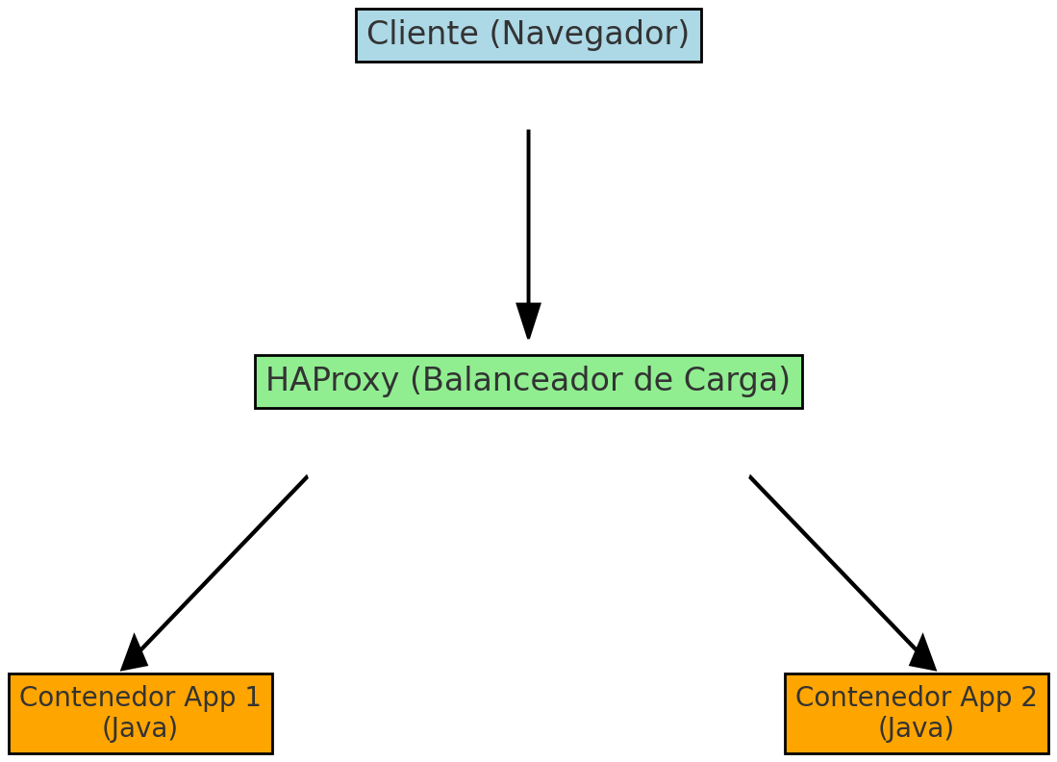

* **Informe Tecnico**

1. Introducción

Este informe describe la implementación de una arquitectura de plataforma web institucional

utilizando contenedores Docker, balanceador de carga HAProxy, y prácticas de seguridad y alta disponibilidad.

2. Arquitectura Implementada

- Cliente accede a la plataforma mediante un navegador web (HTTP/HTTPS).

- Peticiones son recibidas por un balanceador de carga HAProxy.

- HAProxy distribuye el tráfico entre múltiples instancias de la aplicación Java (contenedores Docker).

- Comunicación interna se realiza en una red Docker privada.

- Certificados SSL implementados para cifrado HTTPS.

3. Configuraciones Clave

- Dockerfile para la aplicación Java:

FROM openjdk:17

COPY app.jar /app.jar

EXPOSE 8080

CMD ["java", "-jar", "/app.jar"]

- Configuración de HAProxy (haproxy.cfg):

balance roundrobin

server app1 app1:8080 check

server app2 app2:8080 check

- docker-compose.yml define servicios para HAProxy y las dos instancias de aplicación.

4. Resultados Obtenidos

- Balanceo de carga efectivo entre contenedores.

- Alta disponibilidad: si una instancia falla, el servicio sigue operativo.

- Conexiones seguras mediante HTTPS.

- Arquitectura modular que facilita escalabilidad horizontal.

5. Conclusiones

La solución implementada permite un servicio web robusto, escalable y seguro,

adecuado para entornos de alta demanda.

* **Archivos de configuración utilizados (Dockerfile, haproxy.cfg, docker-compose.yml).**

docker-compose.yml  
  
version: "3.8"  
services:  
 haproxy:  
 image: haproxy:2.7  
 container_name: haproxy  
 ports:  
 - "80:80"  
 - "443:443"  
 volumes:  
 - ./haproxy.cfg:/usr/local/etc/haproxy/haproxy.cfg:ro  
 - ./certs:/etc/haproxy/certs:ro  
 depends_on:  
 - app1  
 - app2  
  
 app1:  
 build: ./app  
 container_name: app1  
 ports:  
 - "8081:8080"  
  
 app2:  
 build: ./app  
 container_name: app2  
 ports:  
 - "8082:8080"  
  
networks:  
 default:  
 driver: bridge

haproxy.cfg  
  
global  
 log stdout format raw local0  
  
defaults  
 log global  
 option httplog  
 option dontlognull  
 timeout connect 5000  
 timeout client 50000  
 timeout server 50000  
  
frontend http_front  
 bind *:80  
 default_backend http_back  
  
frontend https_front  
 bind *:443 ssl crt /etc/haproxy/certs/cert.pem  
 default_backend http_back  
  
backend http_back  
 balance roundrobin  
 server app1 app1:8080 check  
 server app2 app2:8080 check

Dockerfile de la Aplicación  
  
FROM openjdk:17  
COPY app.jar /app.jar  
EXPOSE 8080  
CMD ["java", "-jar", "/app.jar"]